Дисциплина «Программирование корпоративных систем» Рабочая тетрадь 6
Делегаты, лямбда-выражения, события

Ознакомьтесь с теоретическим материалом лекции №6
Задание 1
Задача:
Использование делегатов для сортировки массива
Напишите программу, которая сортирует массив строк по разным критериям с использованием делегатов. Программа должна предложить пользователю выбрать один из следующих способов сортировки:
- По длине строки (от самой короткой до самой длинной).
- По алфавиту.
- По количеству гласных букв в строке.
Создайте соответствующий делегат и передайте его в метод сортировки.
Сопроводите решение текстовым объяснением использования вами механизма делегатов.

Решение:
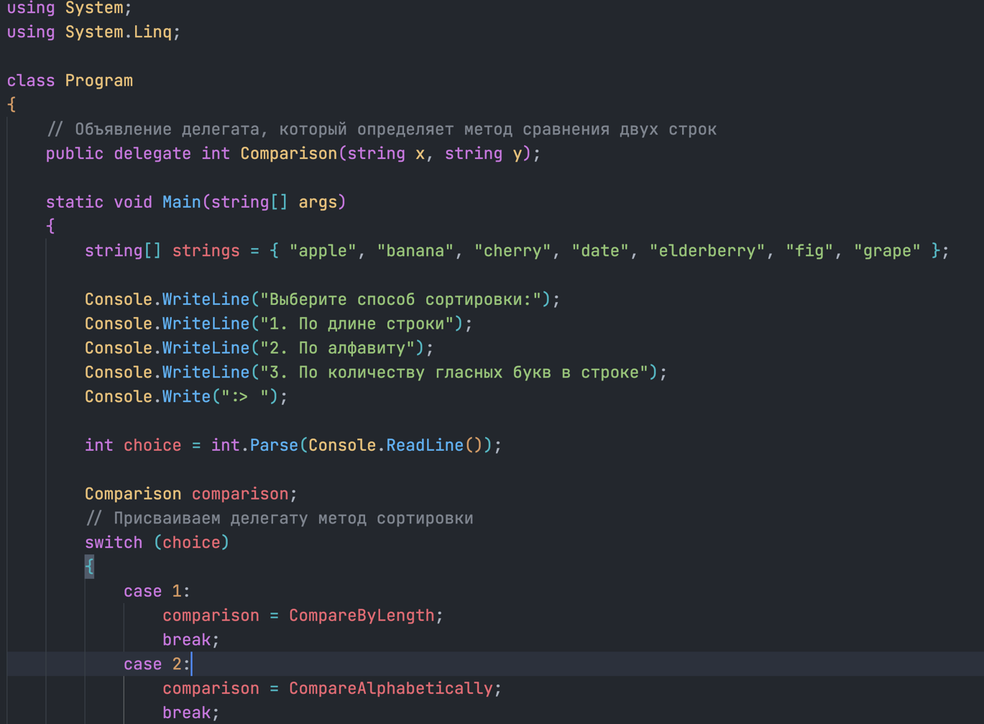
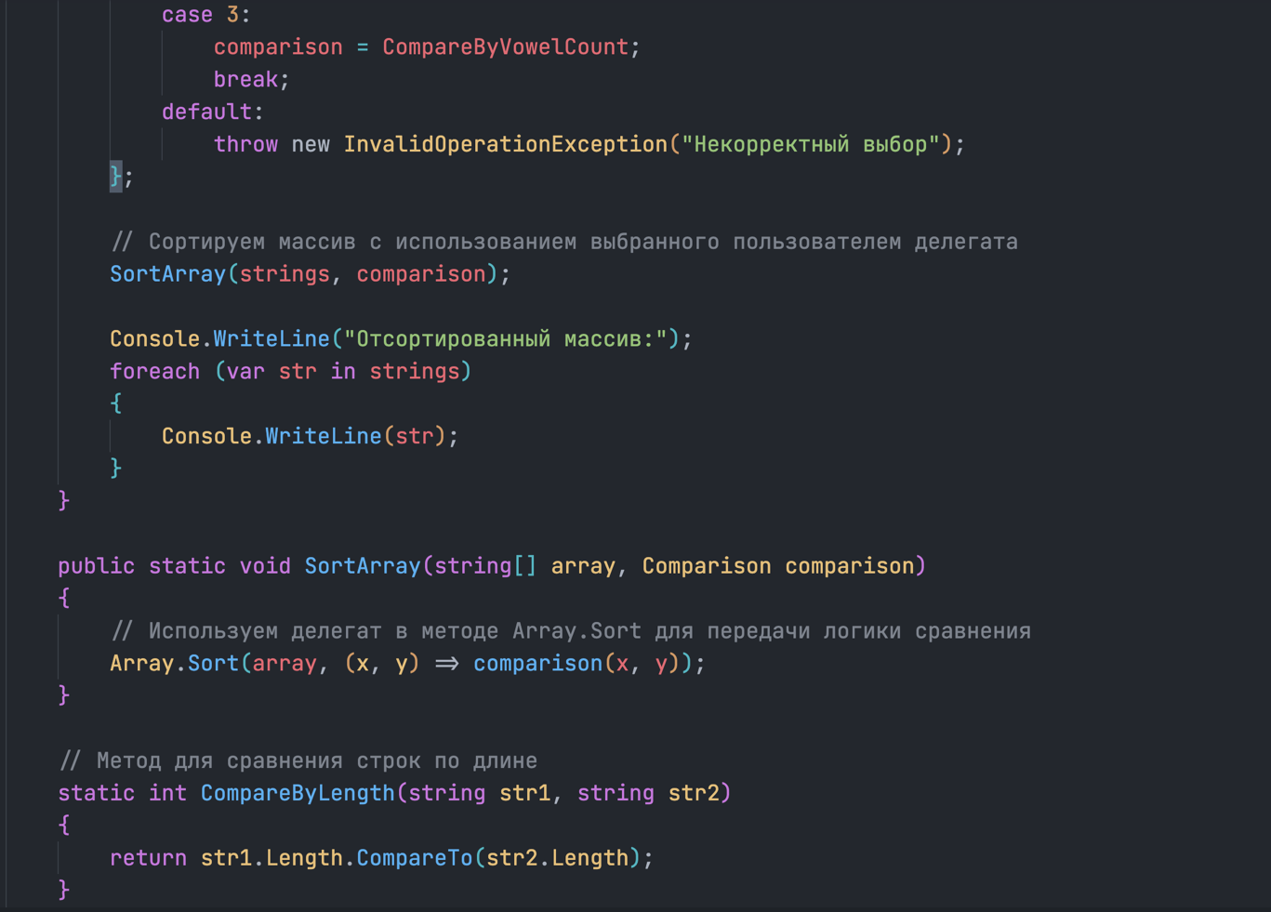
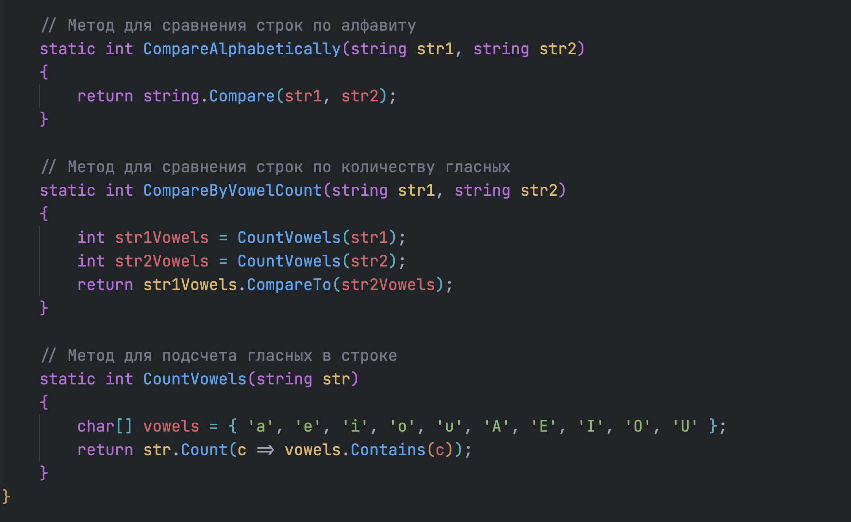
Ответ:
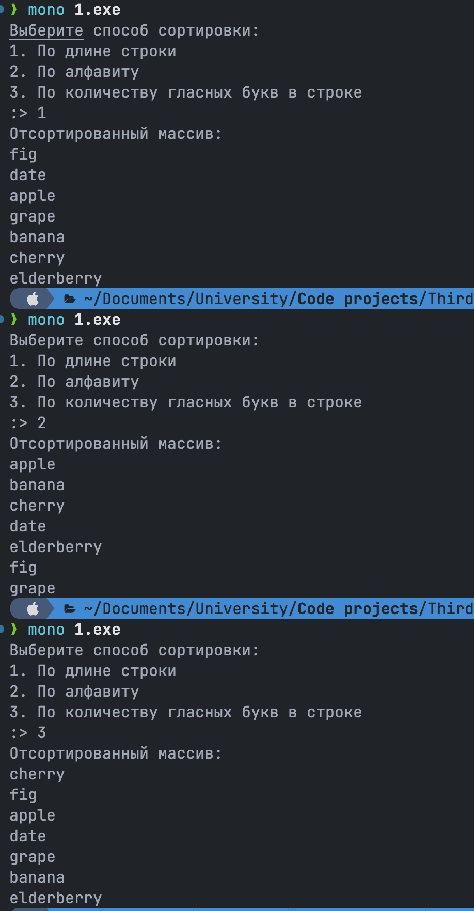
Задание 2
Задача:
Фильтрация строк с использованием лямбда-выражений
Напишите программу, которая фильтрует строки в массиве по указанным пользователем критериям с использованием лямбда-выражений. Программа должна предложить пользователю выбрать один из следующих вариантов фильтрации:
- Строки, длина которых больше указанного числа.
- Строки, начинающиеся с определенной буквы.
- Строки, содержащие заданное количество гласных букв или больше.
Реализуйте фильтрацию с помощью лямбда-выражений.
Сопроводите решение текстовым объяснением использования вами механизма лямбда-выражений.

Решение:
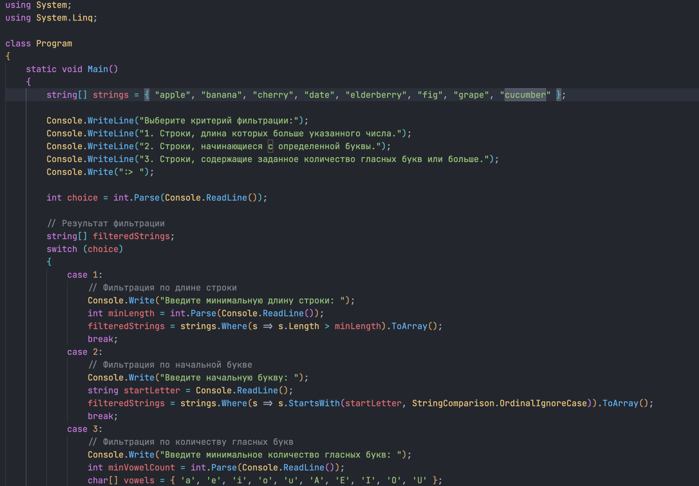
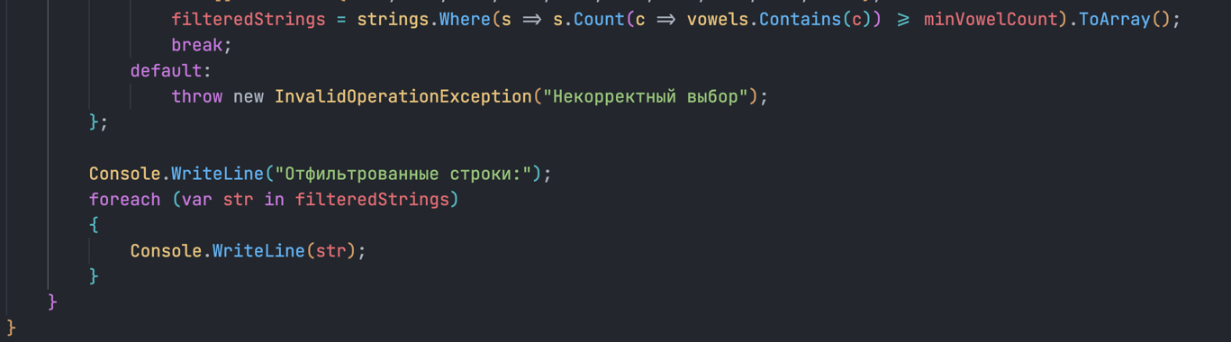
Ответ:
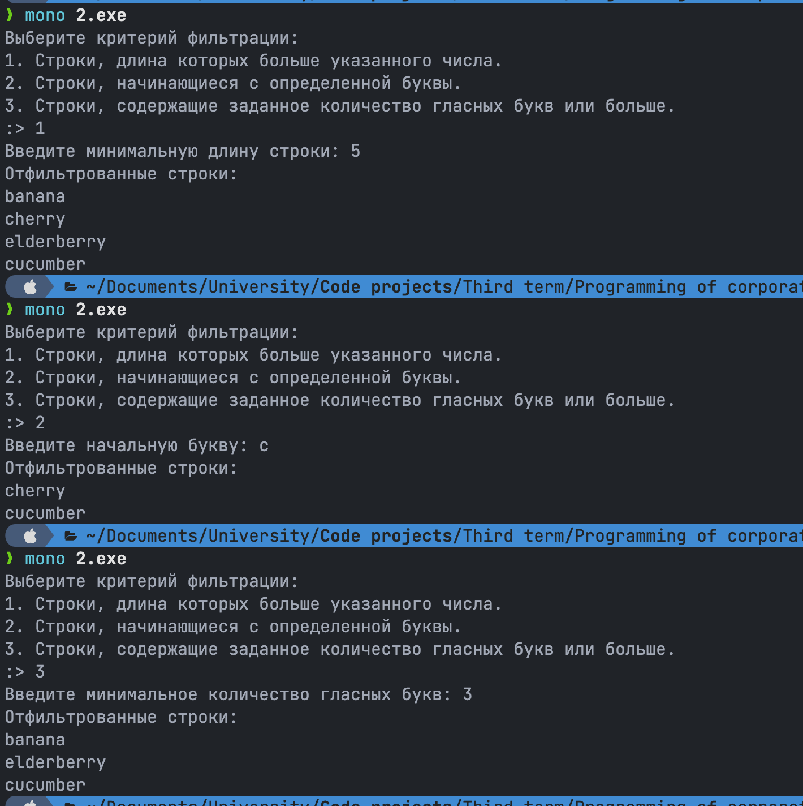

Задание 3
Задача:
Напишите программу, которая моделирует работу термостата.
Устройство отслеживает изменение температуры и генерирует события, если:
- Температура превышает заданное максимальное значение.
- Температура падает ниже заданного минимального значения.
Программа должна:
- Позволить пользователю задать минимальную и максимальную температуры.
- Реализовать два обработчика событий: один для предупреждения о перегреве, другой — о переохлаждении.
- Симулировать изменение температуры в случайных пределах.
Сопроводите решение текстовым объяснением использования вами механизма событий.

Решение:
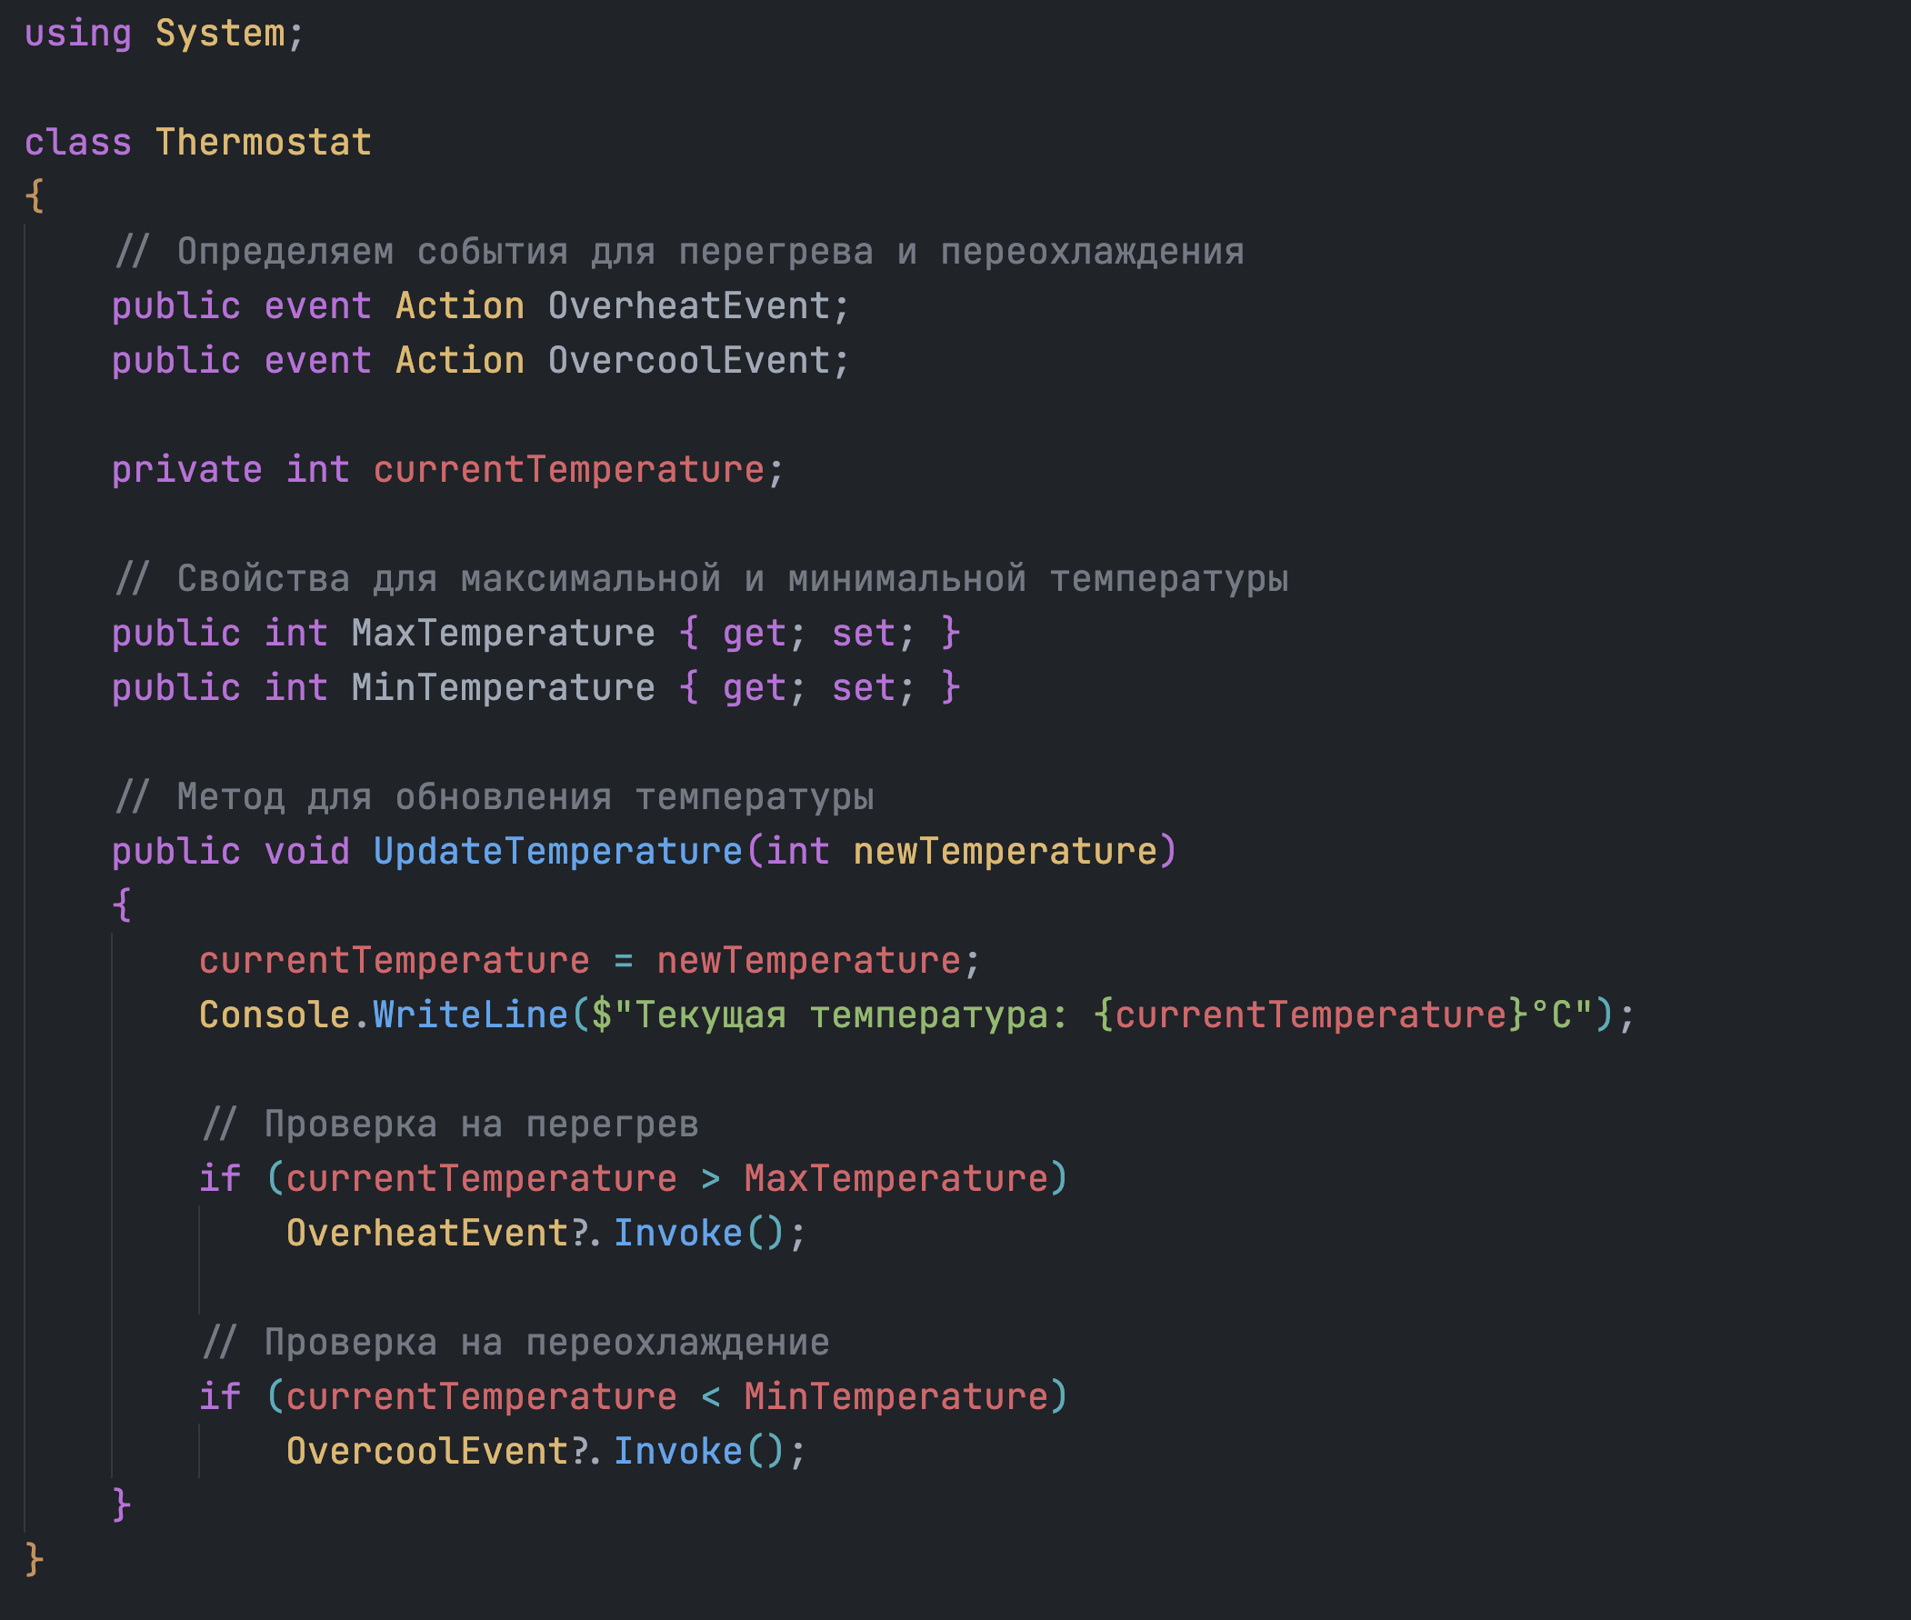
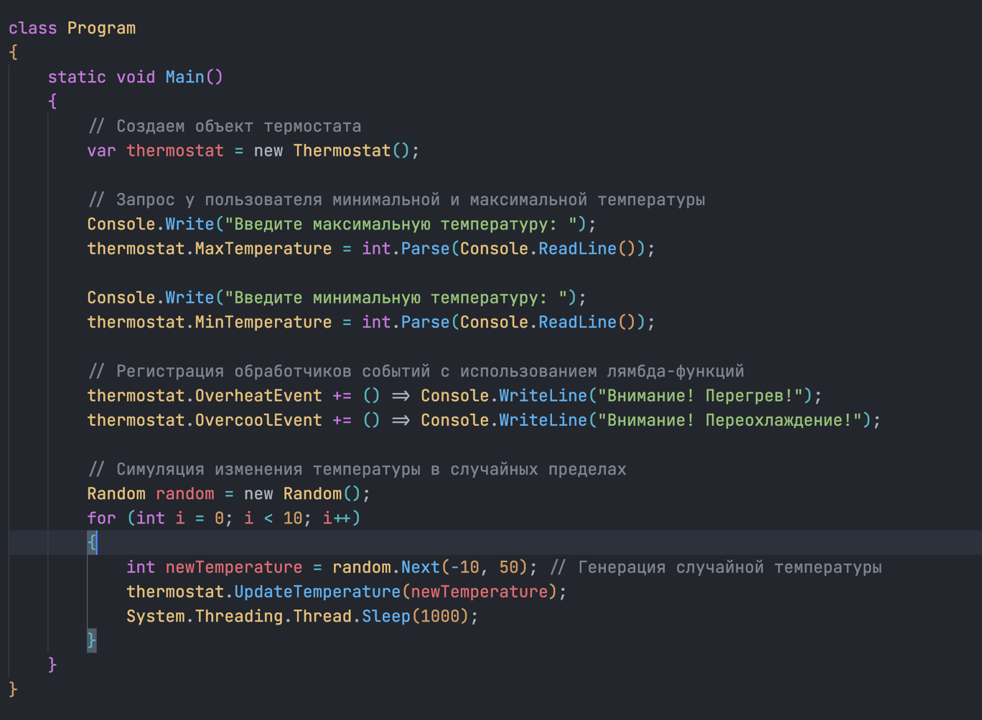
Ответ:
